大型液氢库区泄漏扩散全尺度模拟及安全分析

摘 要：研究大型液氢库区发生大规模液氢泄漏安全，对于实现发射场全生命周期风险可控具有重要的实际意义。本文构建FDS（Fire Dynamics Simulator）仿真模型对泄漏发生后的氢扩散及意外火灾进行了模拟，引入顶部受限、太阳辐照等因素分析了氢云的横向扩散尺度以及对发射场安全性的影响，并探究了意外着火后库区附近的火势及危险范围。可燃氢云的空间分布变化证实，当建筑设施偏离风向时，氢云的横向扩散不足以对其造成影响。天花板结构会抑制泄漏初期垂直方向的扩散而增强水平输运，导致近场区域危险暴露时间延长。太阳辐照带来的热效应加速了初期液氢的蒸发扩散，导致近场区域危险暴露时间延长，与此同时，热量交换增加促使后期气云表现出更稀薄的特征，致使氢云到达远场建筑延迟。模拟结果表明，液氢火灾具有快速蔓延特性（火焰高度迅速增长，横向扩展达15 m）及高温危害性（核心温度＞700℃），可导致建筑结构材料性能显著退化，极大增加次生灾害风险。本研究可为大型液氢库区安全设计以及危险应急响应提供技术支撑。
关键词：氢安全；液氢；泄漏扩散；火灾；数值模拟
中图分类号：V19 文献标志码：A

液氢因其高能量密度和清洁特性，已成为新一代航天推进剂的重要选择^{[1]}。其液态储存方式显著提升了储氢效率（密度为气态氢的845倍）^{[2]}。然而，液氢泄漏后会快速气化形成大量可燃氢气（爆炸极限4%~75%），且其超低温特性（-253℃）易引发冻伤和金属脆裂，存在显著的安全风险^{[3-4]}。因此，开展面对大型液氢库区的液氢扩散行为研究对促进其安全开发和利用至关重要。
考虑到经济性和安全性，许多学者应用了常见的计算流体动力学（CFD）工具，如Ansys Fluent^{[5-7]}、FLACS^{[8]}、CFX^{[9]}、ARDEA-HF^{[10]}、CHAMPAGNE^{[11]}等来模拟液氢泄漏后的氢云扩散。以上仿真一般是基于单一物理场或者单一影响因素的液氢扩散研究。而FDS（Fire Dynamics Simulator）因具有经过验证的多物理场耦合能力（相变-湍流-燃烧）、复杂场景建模精度以及专业的火灾仿真功能，已被一些学者用于氢的扩散行为及储罐意外火灾的仿真^{[12]}。并且，FDS与Smokeview集成使其在结果呈现上具有直观强大的可视能力，能够满足对氢云多尺度扩散的演化过程的捕捉。在此基础上，结合FDS的开源性引入梯度风场和太阳辐照优化现有仿真模型。
美国国家航空航天局（NASA）开展的开放空间大规模液氢泄漏实验^{[13]}、德国材料监测协会（BAM）进行的建筑物间液氢倾倒实验^{[14]}以及英国健康与安全实验室（HSL）对垂直与水平释放后氢云扩散速率及浓度分布的研究^{[15]}，为模拟的开展提供了宝贵的数据。Shu等^{[16-17]}通过开展液氦代替液氢的泄漏实验，研究了不同环境参数对液氢在狭窄空间内的分散特性的影响。Tang等^{[18]}研究了开放区域、车库和隧道场景下的氢分散特性，对点火与爆震云的安全性进行了比较分析，并提出了安全建议。Fu等^{[19]}对制氢站中液氢泄漏的扩散行为的分析表明，周围风决定了扩散方向，安装屏障墙有助于限制水平扩散并减少易燃云体积。Li等^{[20]}分析了移动式加氢站相关的氢气泄漏和爆炸风险。前述分析表明，已有的研究因实验或是仿真需求均设定为开放空间或受限空间场景，缺乏对于存放大量液氢的大型液氢库区的泄漏全尺度模拟及安全性分析。

————————
研究大型液氢库区发生液氢大规模泄漏后，氢扩散、火灾以及场区的安全性，对于保障发射场的安全和正常运行具有重要的实际意义。本文将构建FDS液氢泄漏仿真模型框架，综合考虑液氢相变，顶部受限、太阳辐照等因素，对液氢泄漏后可能存在的安全风险进行评估，并探究意外火灾发生后的火势发展及危险范围。

1 数值模拟
  - 国际大型液氢库区简述
如表1所示，通过对公开的国际运载火箭发射场加注系统的调研分析可知，出于场地条件限制以及对推进剂储存设施安全性问题的充分考虑，各国推进剂库区与塔台的距离区间为60 m~450 m^{[21]}。本研究中目标液氢库区与发射台间的间距（200 m）处于国际通用范围内，符合安全规范。
表1 国际运载火箭发射场加注系统特征
发射场/工位 | 国别 | 推进剂 | 库区距塔台/m
卡角LC-37B | 美 | 液氢 | 200
卡角LC-37B | 美 | 液氧 | 200
卡角LC-39A | 美 | 液氢 | 440
卡角LC-39A | 美 | 液氧 | 450
博卡奇卡 | 美 | 液氧 | 60
博卡奇卡 | 美 | 液甲烷 | 60
库鲁发射场 | 欧 | 液氢 | 400
吉信发射场 | 日 | 液氢 | 250
吉信发射场 | 日 | 液氧 | 250
图1为某国际大型液氢库区周围建筑分布示意图，库区周围分布有重要的航天发射设施，能源供应系统以及人员办公场所等关键基础设施。其中建筑设施1为目标液氢库区，位于图中西南角，存放着大量低温推进剂。各建筑设施基础信息列于表2。
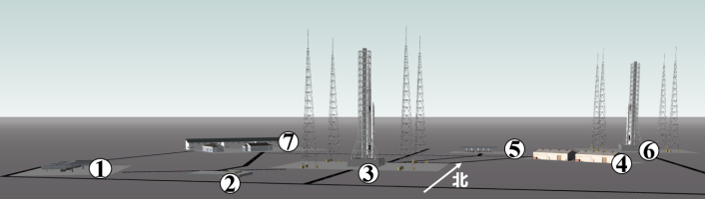
图1 某国际大型液氢库区周围建筑分布示意图
表2 各建筑设施基础信息
序号 | 类目 | 坐标/m | 建筑面积/m² | 高度/m
1 | 罩棚 | (0,0) | ~700 | 10
2 | 池子 | (105,0) | ~300 | 2
3 | 塔 | (175,100) | ~400 | 50
4 | 库房 | (350,200) | ~500 | 8
5 | 罩棚 | (300,300) | ~700 | 8
6 | 塔 | (340,340) | ~400 | 50
7 | 罩棚 | (0,300) | ~800 | 8
  - 物理模型
泄漏对象被确定为大型液氢库区中心处360 m³/0.6 MPa满装液氢的储存罐，液氢泄漏方向为y方向，泄漏初期氢蒸气受罐压影响，将向y方向喷射。为研究这一横向扩散对周围建筑设施的影响能力，选取近场建筑2、3为研究对象，建立了如图2所示的关注横向扩散的物理模型。模型将风向设置为自液氢储存罐吹向3发射塔中心，也即x轴正方向，由此确定了x×y×z方向上230 m×102 m×52 m的计算域。罐身及建筑设施2、3被简化为等尺寸立方体，泄漏口坐标为(0,0,3)，面积为0.1 m²，平均泄漏流量为5 kg/s，温度为20 K。环境温度设置为293.15 K，相对湿度设置为29%，风场依据日本建筑学会（AIJ）建议的指数型风场构建^{[22]}：
$u(z)=u_{0}{(\frac{z}{z_{0}})}^{φ}.$ (1)
其中， $u(z)$是高度$z$处的风速，$u_{0}$即高度$z_{0}$处的风速，$φ$是接地系数，设置为0.15。平面$X_{min}$定义为风速入口，平面$Z_{min}$设置为地面，材料为混凝土，厚度为1.0 m。计算域其他边界平面定义为‘OPEN’，以保证压力和气流的自由流出。
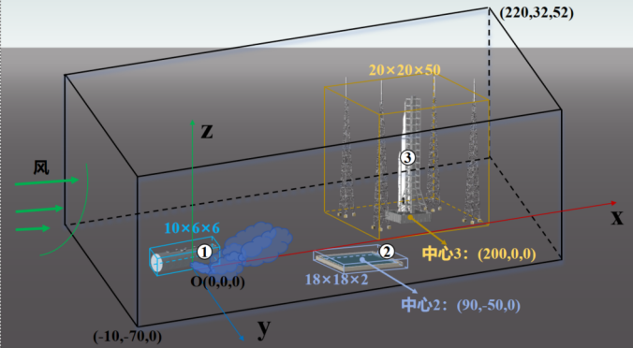
图2 关注横向扩散的物理模型
已有的研究表明，风速和风向会显著影响氢的扩散行为^{[23]}。因此，为预测构建的泄漏事件中，氢气云及其易燃浓度到达库区周围各建筑设施的最短时间（风向正对各建筑设施），建立了一个能够反映各建筑设施与目标液氢储存罐相对位置的物理模型，计算域大小为495 m×20 m×52 m，如图3所示为模型俯视图。泄漏条件及环境参数保持不变。
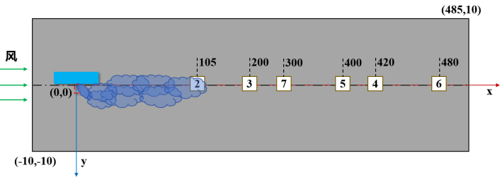
图3 扩散模型的俯视图
  - 数值模型及控制方程
FDS基于大涡模拟（LES）框架，通过求解低马赫数下的Navier-Stokes方程模拟流体动力学、燃烧和传热过程^{[24]}。仿真实现是通过编写文本格式的输入文件，定义几何、边界条件、初始条件、材料属性以及输出参数等，再基于CMD命令行输入运行命令。本研究涉及的模型和方程如下^{[25]}。
FDS采用预测-校正格式求解物种输运方程，根据第n层的信息估计时间层n+1时网格ijk中的质量密度，连续性守恒方程如下：
$$\frac{{(ρZ_{a})}_{ijk}^{∗}−{(ρZ_{a})}_{ijk}^{n}}{∂t}+∇∙{({\overline{ρZ_{a}}}^{FL}u)}_{ijk}^{n}=$$
$∇∙{(ρD_{a}∇Z_{a})}_{ijk}^{n}+{({\dot{m}}_{a}^{m}+{\dot{m}}_{b,a}^{m})}_{ijk}^{n}.$ (2)
其中$a$表示不同的物质，${\dot{m}}_{a}^{m}$为平均源项，${\dot{m}}_{b,a}^{m}$为主体次网格源项，$ρ$为物质$a$的密度，$u$为速度矢量，$ρZ_{a}$为物质$a$的流量，${\overline{ρZ_{a}}}^{FL}$为应用于网格表面的流量控制值，$D_{a}$为湍流的扩散系数，湍流施密特数${Sc}_{t}$为常数，默认值为0.5。
$D_{a}=\frac{μ+μ_{t}}{{Sc}_{t}}.$ (3)
动量守恒方程：
$$\frac{∂\overline{ρu_{i}}}{∂t}+\frac{∂}{∂x_{j}}(\overline{ρu_{i}u_{j}})=$$
$−\frac{∂\overline{p}}{∂x_{i}}−\frac{∂\overline{τ_{ij}}}{∂x_{j}}+{\overline{ρ}g}_{i}+\overline{f_{d,i}}+\overline{{\dot{m}}_{b}^{m}u_{b,i}}.$ (4)
其中$\overline{f_{d,i}}$为由未解析拉格朗日粒子引起的平均阻力，$\overline{{\dot{m}}_{b}^{m}u_{b,i}}$为平均整体源项，$\overline{p}$为平均静压，${\overline{ρ}g}_{i}$为平均重力，$u$为速度分量。
能量守恒方程：
$\overline{ρ}\frac{DK}{Dt}=−\tilde{u_{i}}\frac{∂\overline{p}}{∂x_{i}}−\tilde{u_{i}}\frac{∂τ_{ij}^{dev}}{∂x_{j}}+({\overline{ρ}g}_{i}+\overline{f_{d,i}})\tilde{u_{i}}.$ (5)
$$\overline{ρ}\frac{DK}{Dt}+\frac{∂}{∂x_{j}}(\left[\overline{p}δ_{ij}+τ_{ij}^{dev}\right]\tilde{u_{i}})=$$
$\overline{p}\frac{∂\tilde{u_{i}}}{∂x_{i}}+τ_{ij}^{dev}\frac{∂\tilde{u_{i}}}{∂x_{j}}+({\overline{ρ}g}_{i}+\overline{f_{d,i}})\tilde{u_{i}}.$ (6)
其中$K=\frac{1}{2}\tilde{u_{i}}\tilde{u_{i}}$为平均动能，方程(6)等号左边的项代表运输，右边的项为动能的源。
FDS中气体、液体和固体表面之间的质量和能量传递用下面的一组方程来描述：
$\frac{dm_{p}}{dt}=−A_{p}h_{m}ρ_{r}(Y_{a,l}−Y_{a,g}).$ (7)
$ρ_{g}V\frac{dY_{a,g}}{dt}=−(1−Y_{a,g})\frac{dm_{p}}{dt}$. (8)
$$\frac{dT_{p}}{dt}=\frac{1}{m_{p}c_{p}}×$$
$\left[\dot{q_{r}}+A_{p}h_{g}(T_{g}−T_{p})+A_{p}h_{s}(T_{s}−T_{p})+\frac{dm_{p}}{dt}h_{v}\right].$(9)
$\frac{dT_{g}}{dt}=\frac{1}{m_{g}c_{g}}\left[A_{p}h_{g}(T_{p}−T_{g})+\frac{dm_{p}}{dt}(h_{a,p}−h_{a,g})\right].$ (10)
$\frac{dT_{s}}{dt}=−\frac{A_{p}h_{s}}{m_{s}c_{s}}(T_{s}−T_{p}).$ (11)
其中，$Y_{a,l}$为液体平衡蒸气质量分数，$Y_{a,g}$为气相蒸气质量分数，$T_{p}$为液滴温度，$T_{g}$为气体温度，$T_{s}$为固体表面温度，$h_{v}$为蒸发热，$m_{p}$为液滴质量，$h_{m}$为传质系数，$ρ_{g}$为气体密度，$ρ_{f}$为粒子膜密度，$c_{p}$为液体比热，$c_{g}$为气体比热，$h_{g}$为液滴与气体之间的换热系数，$h_{s}$为液滴与固体之间的传热系数，$\dot{q_{r}}$为液滴的辐射加热速率，$h_{a,p}$为粒子温度下的蒸汽比焓，$h_{a,g}$为气体温度下的蒸气比焓，$A_{p}$为液滴的表面积。

2 结果与讨论

2.1 模型验证
近年国内学者为揭示液氢在大面积空旷空间的扩散机理，在室外开展了一系列液氢释放实验^{[26]}。其中，Zhang等^{[27]}针对液氢持续泄漏扩散场景，开展的3 m³液氢泄漏扩散实验于专业的液氢持续泄漏扩散行为特性实验平台进行。该实验泄漏持续时间为166 s，泄漏直径为80 mm，泄漏口高度为410 mm，泄漏出口角度为45°向下，液氢温度为20.37 K，地面条件为水泥地面。环境温度为306.5 K，相对湿度为51%，10 m高度的平均风速为2.44 m/s。
为验证模型的可靠性，本研究基于上述实验的泄漏工况开展了相应的数值仿真。如图4所示，实验达到稳态（36 s）时，仿真结果与实验观测在可见云团形态特征上呈现良好一致性，具体表现为：在下风向约5 m处云地分离距离吻合，泄放口左侧云地边界宽度均约2 m，且模拟的可见云轮廓与实验云团形状相当一致。
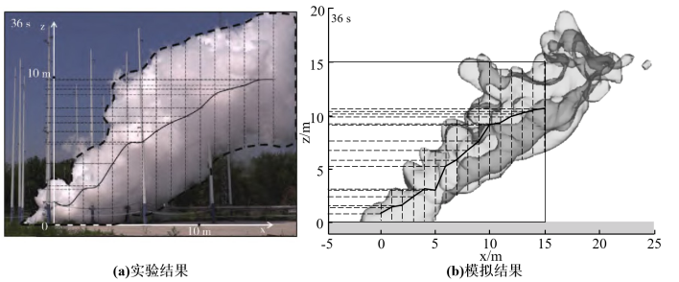
图4 稳态时(36 s)可见云团的状态
对模拟与实验结果的进一步定量分析（图5）表明，沿x下风向的云团中心高度呈现一致的变化趋势，但在分布上存在区间性差异：在x<9 m区间模拟值较实验数据偏低（平均偏差约20%），而在x≥9 m区间则系统性高估（平均偏差低于7%），该现象主要归因于模型采用的指数型风剖面函数对近地面风速的高估及高空风速的低估；预测的云团厚度总体呈现不断增加的趋势，在x=10 m处平均偏差降至6%以内。实验与仿真结果在近泄放口区域的局部差异可能源于实验当天较大的空气湿度导致的水蒸气显著凝结及实际云团扩散中的“曲流”现象引入的横向混合效应。与实验结果的对比表明，模型预测结果与实验数据的整体吻合度良好，证实了其在液氢泄漏后低温氢气云扩散行为预测中的可靠性。
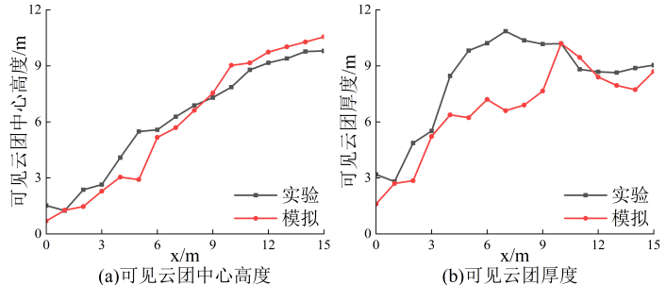
图5 可见云团中心高度和厚度沿下风向x的变化

2.2 横向扩散的安全性分析
如前所述，满装储存罐内的液氢自泄漏口不断溢出，在近地面蒸发，氢气通过与周围环境交换热量而分散到空气中。如图6所示为泄漏持续过程中，可燃氢云的等值面图的正视图和左视图。在2.2 m/s的风速下，气云在泄漏初期，表现出很强的横向扩散能力，5 s时，横向扩散距离为28 m，下风方向扩散至14 m。在中期扩散阶段（5~20 s），随着泄漏时间的推移，下风方向扩散距离持续增加，近地面横向距离呈现递减的趋势，远端气云受热稀释，气云高度快速上升。后期衰减阶段（20 s后）储罐内液氢量减少导致泄漏速率下降，可燃气云范围逐渐减小。此外，风速增加至4 m/s时，泄漏初期，可燃云的近地面横向扩散距离持续增长，10 s时为26 m，10 s后呈现出衰减的趋势。这表明，较高风速下，可燃云横向扩散的影响持续时间延长，并且垂直扩散受到抑制，顺风扩散显著增大，地面影响范围扩大。预测的可燃氢云的空间分布变化证实，在测试的风速下，气云的横向扩散均不足以对建筑设施2造成影响，并且可燃云未到达下风方向的发射塔便因自扩散而消散。
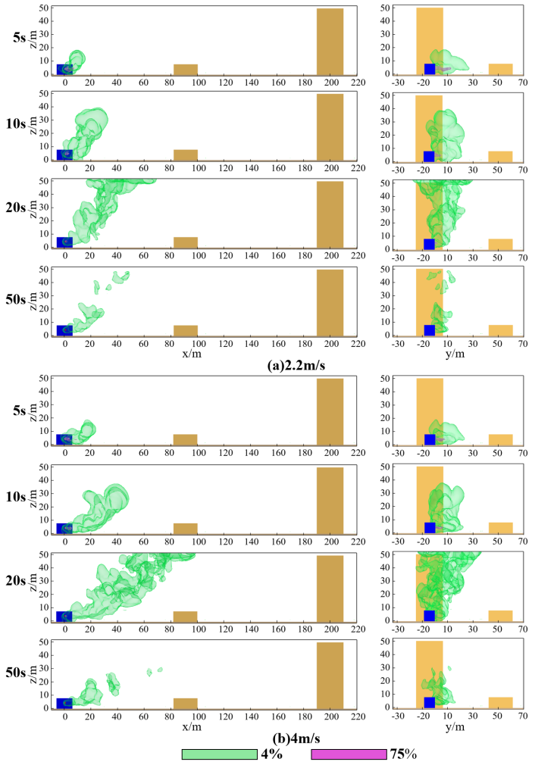
图6 可燃氢云的等值面图

2.3 不同情形下扩散行为与安全分析
在本节中，为预测氢气云及其可燃浓度到达库区周围各建筑设施的最短时间，并探究库区顶部受限、太阳辐照对氢蒸气云分布范围的影响以及可能造成的潜在安全风险，设置了三个案例进行对比分析：案例0（基准工况）采用前述定义的扩散模型设置，风速设置为8 m/s；案例1保持基准条件不变，于10 m高度处增设20 m×20 m的天花板结构；案例2则引入当地夏至日太阳辐照条件（地面热辐射通量99.8967 W/m²）。
表3列出了不同案例下氢气云到达各建筑设施中心1.5 m高度处的最短时间。结果显示，天花板的遮挡使氢气云到达近场建筑的时间延迟6.78%~7.91%，中距离建筑时间变化趋缓，到达建筑设施6的时间，表现为意外缩短2.59%。这表明，天花板对氢气云初期扩散具有阻滞作用。而太阳辐照对氢气云到达建筑设施2的时间几乎无影响，到达其余各建筑的时间延迟1.24%~4.60%，这归因于太阳辐照对远端氢气云的加热效果更显著，体现了热浮力对气云扩散的促进作用，侧面反映出天气条件对氢气云扩散的影响机制。因此，近场应急响应需考虑顶部受限导致的7%时间裕度，远场监测应关注太阳辐照带来的3%时间延迟。
表3 氢气云到达各建筑设施的最短时间 s
建筑 | 案例0 | 案例1 | 案例2
2 | 15.00 | 16.02 (+6.78%) | 15.01(+0.03%)
3 | 25.02 | 27.00 (+7.91%) | 26.00(+3.91%)
7 | 43.04 | 43.51 (+1.11%) | 45.02(+4.60%)
4 | 61.03 | 62.01 (+1.61%) | 62.00(+1.60%)
5 | 67.03 | 67.06 (+0.04%) | 68.50(+2.19%)
6 | 78.03 | 76.01 (-2.59%) | 79.00(+1.24%)
通过对图7所示不同案例下各建筑监测点氢浓度变化进行分析，可以发现建筑设施2是唯一监测到氢浓度超过可燃浓度下限4%的区域。在基准工况下，建筑设施2的危险暴露时间为7 s。值得注意的是，天花板遮挡效应和太阳辐射的引入均显著加剧了建筑设施2的安全风险，导致危险暴露时间分别延长至12 s和19.5 s。
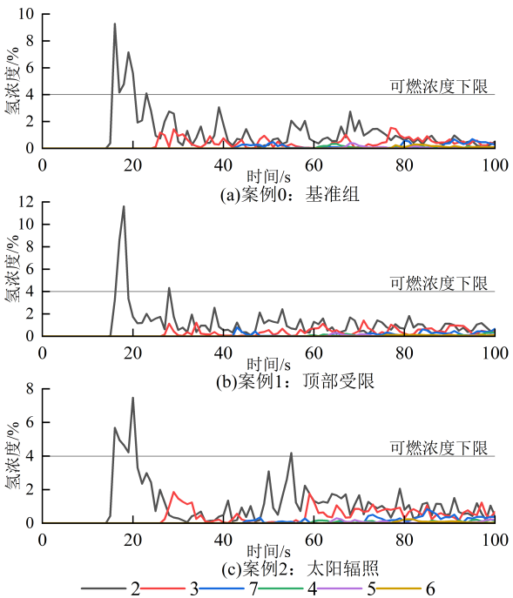
图7 各建筑监控点氢浓度变化
如图8所示，y=0 m平面上的氢浓度云时空演化表明：在泄漏初期（10 s），天花板的遮挡显著改变了扩散模式，使氢气云高度降低至27 m（较基准工况下降28.9%），同时下风距离延伸至96 m（增加10.3%），这一现象证实了储罐上方的物理遮挡对垂直扩散的抑制作用会增强水平输运。随着时间演进（30~100 s），受天花板限制的气云表现出更聚集的浓度分布特征，气云与地面接触区域减少，近地面危险范围缩小，这源于早期垂直扩散受限导致气-地接触面积增加，从而强化了对流换热，并加速了气云稀释。
此外，对比分析表明，太阳辐照对泄漏初期氢气扩散范围的影响可忽略不计，但在泄漏后期（>30 s）将诱导形成更稀薄的气云团结构，具体表现为近场区域上部气云边界高度降低，下风区域气云倾角增大以及100 s时云团分布呈现更明显的离散分布特征，这归因于太阳辐照增强了近地面气云与环境的热量交换，热羽流作用将促进云团抬升。
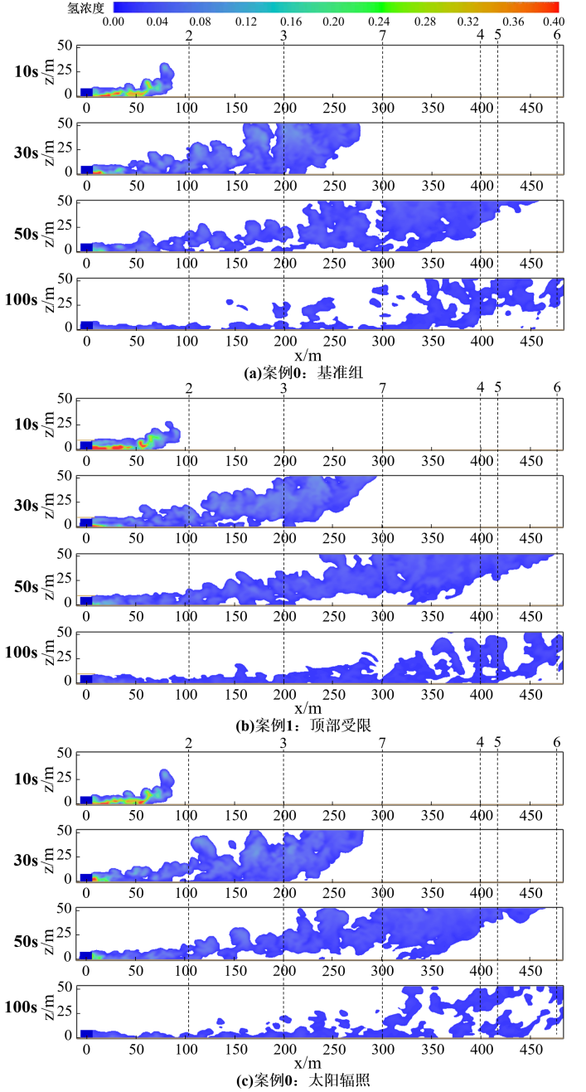
图8 y=0 m平面氢气云浓度变化

2.4 火灾的演化特征
为研究泄漏事件中意外着火后，库区附近的火势及危险范围，保持顶部受限案例的泄漏设置，在泄漏口附近1.5 m高度处布置了一个导火源。
通过对图9所示的火灾发生后氢火焰发展的动态变化进行分析，可以发现，火焰在1.5 s时即蔓延到库区的天花板高度（10 m），3 s时顺风传播距离达到30 m，9 s时火焰高度扩展到30 m。这表明，液氢泄漏后的火灾具有发展迅速、影响范围广的特点。15 s后，火焰强度呈现衰减趋势（热释放速率降低），火势有所减小，但仍能对库区建筑范围内设施产生持续影响。60 s后，火势减小至10 m尺度，360 m³的液氢燃料在60 s内几乎燃烧殆尽。此外，结果显示火焰的最大横向尺度可达15 m，因此在进行库区设施布局设计时，对于液氢储罐间距的控制，应充分考虑这一关键距离。可以发现，风场对火焰的发展方向有显著影响，故火灾事故中的疏散及事故后的应急响应，应确保能够实时监控周围环境风的动态变化。
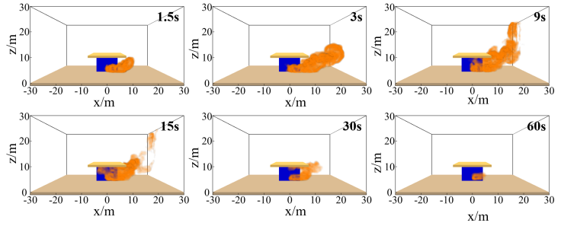
图9 氢火焰发展图
图10所示的氢火焰温度分布显示，温度分布与氢火焰范围一致，液氢燃烧后火焰核心区温度超过700 ℃。在此高温环境下，建筑结构材料将发生显著的性能退化，温度超过600 ℃后钢材会出现屈服强度损失（>50%）即塑形变形，设施中的塑料管材将迅速被热分解，导致相关设施失效。特别是当考虑灾害链风险，相邻储罐及库区范围内的其他设备都存在潜在相互作用，极易引发二次灾害。
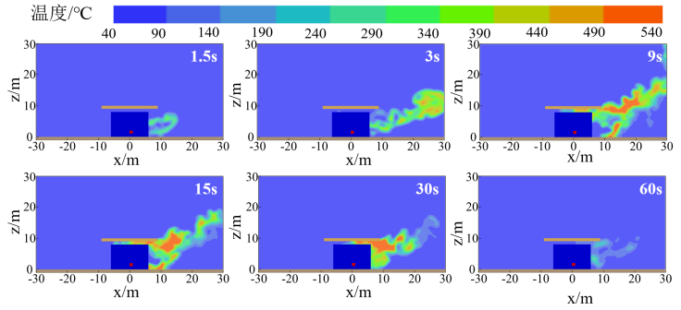
图10 y=0 m平面氢火焰温度分布

3 结论
本文采用 Fire Dynamics Simulator （FDS） 模拟了某大型液氢库区发生大规模液氢泄漏后的氢蒸气云扩散行为及火灾的动态特性。分析了可燃氢云的空间分布变化，剖析了顶部受限、太阳辐照对氢云扩散行为及库区安全性的影响。并探究了泄漏事故中意外着火后，库区附近的火势及危险范围。
可燃氢云的空间分布变化证实，气云的横向扩散并不足以对建筑设施2造成影响，风场主导气云的扩散路径。天花板结构通过抑制泄漏初期垂直方向的扩散而增强水平输运，导致气-地接触面积增加及近场区域危险暴露时间延长，表现为建筑设施2危险时间增加至12 s。而太阳辐照带来的热效应会改变氢气云的浮力特性，加快泄漏初期液氢的蒸发扩散，导致建筑设施2危险暴露时间延长至19.5 s，与此同时，热量交换增加将促使气云在泄漏后期表现出更稀薄的特征，致使氢气云到达远场建筑延迟。模拟结果证实，液氢火灾具有极其快速的发展特征，火焰在极短时间内即可达到显著高度，并伴随着大范围的横向扩展，最大可达15 m。更为重要的是，液氢燃烧后火焰核心区温度超过700 ℃，火灾产生的高温环境会导致周围建筑结构材料发生严重性能退化，钢材强度显著下降，非金属材料发生热分解，从而极大增加了次生灾害发生的可能性。综上所述，对顶部受限以及太阳辐照的量化研究为复杂环境下氢能设施的潜在风险提供了新的认识，对意外火灾的动态特性研究可为日常火灾预防、以及制定适当的火灾响应策略提供有用的数据支撑。

参考文献（References）
[1] LIU Z F. Analysis of Current Utilization of Hydrogen Energy[J/OL]. Scientific and Social Research, 2024, 6(4): 92-96.
[2] KUBILAY KARAYEL G, JAVANI N, DINCER I. A comprehensive assessment of energy storage options for green hydrogen[J/OL]. Energy Conversion and Management, 2023, 291: 117311.
[3] 李雪芳, 何倩, 柯道友, 等. 高压氢气小孔泄漏射流分层流动模型与验证[J/OL]. 清华大学学报（自然科学版）, 2018, 58(12): 1095-1100.
LI X F, HE Q, CHRISTOPHER D M, et al. Validation of flow partitioning model for high pressure hydrogen jets through small orifices[J/OL]. Journal of Tsinghua University (Science and Technology), 2018, 58(12): 1095-1100. (in Chinese)
[4] 扈学超, 毕笑天, 刘策, 等. 氢燃料微预混火焰燃烧不稳定性实验研究[J/OL]. 清华大学学报（自然科学版）, 2023, 63(4): 572-584.
HU X C, BI X T, LIU C, et al. Study of combustion characteristics and flame stabilization mechanism of hydrogen-containing micromix jet flames[J/OL]. Journal of Tsinghua University (Science and Technology), 2023, 63(4): 572-584. (in Chinese)
[5] SUN R F, PU L, HE Y C, et al. Phase change modeling of air at the liquid hydrogen release[J/OL]. International Journal of Hydrogen Energy, 2024, 50: 717-731.
[6] SUN Z, WANG Z, FEI Z, et al. Numerical study on mitigation effect of fence on the vapor dispersion of liquid hydrogen leak in a dike[J/OL]. International Journal of Hydrogen Energy, 2025, 111: 667-680.
[7] LIU W, MARKERT F, GIULIANI L, et al. Analyzing the gas temperature of a hydrogen jet fire in a compartment with the Fire Dynamics Simulator[J/OL]. International Journal of Hydrogen Energy, 2024, 53: 1097-1106.
[8] CHOI S Y, OH C B, DO K H, et al. A Computational Study of Hydrogen Dispersion and Explosion after Large-Scale Leakage of Liquid Hydrogen[J/OL]. Applied Sciences, 2023, 13(23): 12838.
[9] LEE C Y, PARK S K. Numerical Study on the Characteristics of Hydrogen Leakage, Diffusion and Ventilation in Ships[J/OL]. Energies, 2025, 18(2): 448.
[10] VENETSANOS A G, PAPANIKOLAOU E, BARTZIS J G. The ADREA-HF CFD code for consequence assessment of hydrogen applications[J/OL]. International Journal of Hydrogen Energy, 2010, 35(8): 3908-3918.
[11] CHITOSE K, OKAMOTO M, TAKENO K, et al. Analysis of a Large Scale Liquid Hydrogen Dispersion Using the Multi-Phase Hydrodynamics Analysis Code (CHAMPAGNE)[J/OL]. Journal of Energy Resources Technology, 2002, 124(4): 283-289.
[12] HUNG M C, LIN C Y, HSIAO G L K. Safe Firefighting Distances Using FDS and ALOHA for Oil Tank Fires[J/OL]. Fire, 2024, 7(12): 445.
[13] WITCOFSKI R D, CHIRIVELLA J E. Experimental and analytical analyses of the mechanisms governing the dispersion of flammable clouds formed by liquid hydrogen spills[J/OL]. International Journal of Hydrogen Energy, 1984, 9(5): 425-435.
[14] STATHARAS J C, VENETSANOS A G, BARTZIS J G, et al. Analysis of data from spilling experiments performed with liquid hydrogen[J/OL]. Journal of Hazardous Materials, 2000, 77(1): 57-75.
[15] HEDLEY D, HAWKSWORTH S J, RATTIGAN W, et al. Large scale passive ventilation trials of hydrogen[J/OL]. International Journal of Hydrogen Energy, 2014, 39(35): 20325-20330.
[16] SHU Z Y, LEI G, LIANG W Q, et al. Experimental investigation of hydrogen dispersion characteristics with liquid helium spills in moist air[J/OL]. Process Safety and Environmental Protection, 2022, 162: 923-931.
[17] SHU Z Y, LEI G, LIANG W Q, et al. Investigation of Hydrogen Dispersion Characteristics with Liquid Helium Spills[J/OL]. Journal of Physics: Conference Series, 2022, 2208(1): 012020.
[18] TANG X, PU L, SHAO X Y, et al. Dispersion behavior and safety study of liquid hydrogen leakage under different application situations[J/OL]. International Journal of Hydrogen Energy, 2020, 45(55): 31278-31288.
[19] FU X, LI G D, CHEN S Y, et al. Study on Liquid Hydrogen Leakage and Diffusion Behavior in a Hydrogen Production Station[J/OL]. Fire, 2024, 7(7): 217.
[20] LI Y J, WANG Z R, SHI X M, et al. Safety analysis of hydrogen leakage accident with a mobile hydrogen refueling station[J/OL]. Process Safety and Environmental Protection, 2023, 171: 619-629.
[21] 李文然, 雷亚彤, 李春晓, 等. 低温运载火箭加注技术研究进展及海上发射应用展望[C/OL]//第十九届上海航天科技论坛暨上海市宇航学会2024学术年会. 中国上海, 2024: 136-144.
Li W R, Lei Y T, Li C X, et al. Research progress in cryogenic launch vehicle propellant loading technologies and prospects for maritime launch applications[C/OL]//Proceedings of the 19th Shanghai Aerospace Science and Technology Forum & 2024 Academic Annual Conference of Shanghai Society of Astronautics. Shanghai, China, 2024: 136-144. (in Chinese)
[22] TAMURA Y, OHKUMA T, OKADA H, et al. Wind loading standards and design criteria in Japan[J/OL]. Journal of Wind Engineering and Industrial Aerodynamics, 1999, 83(1): 555-566.
[23] CHOI S, JEONG B. CFD simulation of gas dispersion at hydrogen bunkering station[J/OL]. Journal of International Maritime Safety, Environmental Affairs, and Shipping, 2023, 7(4): 2261350.
[24] LIM S J, WOO D H, LEE Y H. Numerical analysis on extinguishing of sprinklers in a hydrogen pool fire[J/OL]. International Journal of Hydrogen Energy, 2024, 54: 118-126.
[25] MCGRATTAN K, HOSTIKKA S, FLOYD J, et al. Fire Dynamics Simulator Technical Reference Guide Volume 1: Mathematical Model[CP/OL]. Gaithersburg, MD: National Institute of Standards and Technology, 2024.
[26] ZHANG Z, LEI G, SUN R, et al. An Experimental Study on the Large-Volume Liquid Hydrogen Release in an Open Space[J/OL]. Applied Sciences, 2024, 14(9): 3645.
[27] 张召, 郑直, 陈强, 等. 液氢泄漏扩散行为的数值及实验研究[J]. 低温工程, 2024(5): 73-78, 97.
ZHANG Z, ZHENG Z, CHEN Q, et al. Numerical and experimental study on leakage and diffusion behavior of liquid hydrogen[J]. Cryogenics, 2024(5): 73-78, 97. (in Chinese)

Full-scale simulation and safety analysis of leakage and dispersion in large-scale liquid hydrogen storage areas

Abstract: Investigating the safety risks associated with large-scale liquid hydrogen leaks in large-scale liquid hydrogen storage areas is of significant practical importance for achieving lifecycle risk control in launch sites. This study establishes an FDS (Fire Dynamics Simulator) simulation model to simulate post-leakage hydrogen dispersion and accidental fire scenarios, analyzing the lateral dispersion scale of hydrogen clouds and the impacts of upper boundary confinement and solar radiation on launch site safety. The study further examines flame propagation dynamics and hazard zones following ignition. Spatial distribution analysis reveals that when architectural structures are offset from prevailing wind directions, the lateral dispersion of combustible hydrogen clouds remains insufficient to pose significant impact. The ceiling structure suppresses vertical dispersion during early leakage stages while enhancing horizontal transport, thereby prolonging hazardous exposure duration in proximal areas. The thermal effects induced by solar irradiation accelerate the evaporation and dispersion of liquid hydrogen during the initial phase, leading to prolonged hazardous exposure duration in near-field regions. Concurrently, the enhanced heat exchange promotes the formation of more diluted gas clouds in later stages, consequently delaying the arrival of hydrogen clouds at far-field regions. Simulation results demonstrate that liquid hydrogen fire exhibit rapid propagation and extreme thermal hazards, leading to significant material degradation and secondary disaster risks. These results provide critical technical support for safety design optimization and emergency response protocols in large-scale liquid hydrogen storage areas.
Key words: hydrogen safety; liquid hydrogen; leakage and diffusion; fire hazards; numerical simulation

